18.06.SOWY czwartek
Lato
Temat dzienny – Letnia pogoda
I
- Zabawa na powitanie „Wesoło witamy wszystkich Was”
https://www.youtube.com/watch?v=Ab-HWSEg9XE

- Zabawa ruchowo - naśladowcza przy piosence „Po łące biega lato” https://www.youtube.com/watch?v=QHR9URbvf_E

- Zestaw ćwiczeń porannych
1) „Być jak ważka” – Dziecko wykonuje szybkie ruchy ramion, tak jak ważka energicznie zmienia kierunek lotu. (zabawa z podkładem muzycznym) https://www.youtube.com/watch?v=GzdF-UpA4Cs
2) „Kąpiel w morzu” – ćwiczenia ramion. Dziecko porusza się po pokoju naśladując różne style pływackie: żabka, piesek, kraul, motylkowy.
3) „Zanurzamy się” – zabawa skoczna. Dziecko wykonuje kilka sprężystych podskoków obunóż w miejscu i przysiad podparty – „zanurzają się w wodzie”.
4) „Wyprawa na plażę” – ćwiczenia uspokajające. Dziecko maszeruje przy spokojnej muzyce (może mieć na plecach przedszkolny plecak) https://www.youtube.com/watch?v=AB0ogv_DM9g

- Zabawa ruchowa „Taniec zygzak” https://www.youtube.com/watch?v=xm93WFJ7bNs
- Przypomnienie o konieczności mycia i dezynfekcji rąk „Przegoń wirusa”
https://www.youtube.com/watch?v=QT-2bnINDx4
II
- „Pogoda” – wysłuchanie opowiadania i rozmowa na temat jego treści.
„Pogoda” Bożena Forma
Adaś ciągle spogląda w okno. Dzisiaj z grupą przedszkolaków jedzie na wycieczkę. Ale co z tą pogodą? Czy wycieczka się uda? Mają jechać bryczką i grać w piłkę.
– Mamusiu, nie widać słońca. po niebie płyną ciemne chmury – chłopiec ze smutkiem spogląda w okno.
– Może zabiorę grubszą kurtkę, a może wyciągnę z plecaka krótkie spodnie, pewnie ich nie założę – coraz bardziej denerwuje się Adaś.
– Nie martw się, popatrz, termometr wskazuje wysoką temperaturę – tłumaczy mama.
– Jest ciepło, chociaż trochę parno. Włączymy telewizor i zaraz dowiemy się, jaka będzie pogoda – na ekranie pojawiła się mapa Polski.
– Mieszkamy tutaj, gdzie widać słońce zza chmur – tłumaczy Adasiowi mama. – Wprawdzie widać czasami padający deszcz, jednak to tylko przelotne opady.
Adaś wpatruje się w mapę pogody.
– Trochę podobna do naszego kalendarza pogody. Codziennie wspólnie z panią zaznaczamy na nim pogodę, jaką zaobserwowaliśmy w drodze do przedszkola. Wybieramy chmurki, krople deszczu, ugięte na wietrze drzewa.
Zegar wybija ósmą godzinę.
– Na nas już czas – mama z Adasiem idą do przedszkola.
– Będzie wspaniale, zobaczysz. Przebierz się w krótkie spodenki, jest coraz cieplej. Pogoda dopisała. Chociaż było pochmurno, nie spadła ani jedna kropla deszczu. Były spacer nad jezioro, przejazd bryczką i oczywiście gra w piłkę. Dzieci wróciły bardzo zadowolone, chociaż trochę zmęczone.
Pytania do opowiadania:
- Gdzie wybierał się Adaś?
- Dlaczego chłopiec był zmartwiony?
- Jaką pogodę wskazywała prognoza w telewizji?
- Jaka pogoda była na wycieczce?

- „Zjawiska atmosferyczne” – rozmawia z dzieckiem na temat zjawiskach atmosferycznych charakterystycznych dla poszczególnych pór roku.
Pytania do zabawy:
- Czym różni się lato od innych pór roku?
- Co dzieci robią w lecie, jaki to dla nich czas?
Prezentuje dzieciom piktogramy zjawisk kojarzących się z latem:
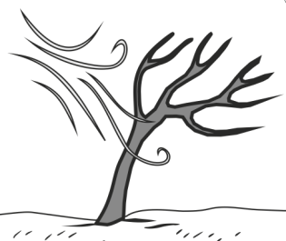

słonko wiatr upał
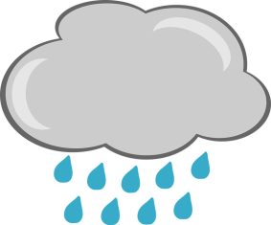

piorun ulewa

Dziecko dopasowuje nazwy do poszczególnych ilustracji. Następnie układają nazwy
z liter Alfabetu, rozpoznaje i nazywa spółgłoski i samogłoski.
(utrwalanie wszystkich poznanych liter w klaserze z literami).

- „Prognoza pogody” – tworzenie mapy pogody. Prezentujemy dziecku mapę Polski, przypinamy na niej symbole zjawisk pogodowych. (można samemu narysować).
Wspólnie z dzieckiem odczytujemy z mapy prognozę pogody. Nazywamy
i wskazujemy kierunki na mapie: północ, południe, wschód, zachód.
Następnie dziecko zapowiada pogodę na następne trzy dni.

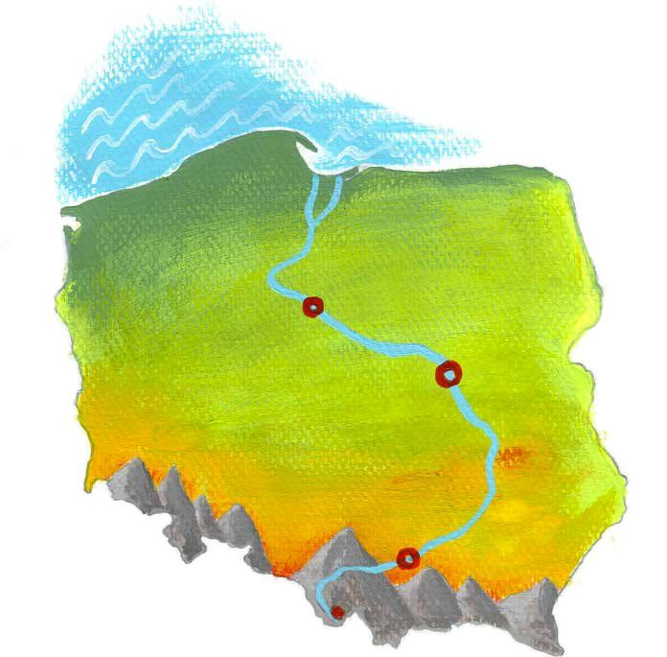

- „Pogodowe rytmy” – zabawa ruchowa. Dziecko określa głoski w nagłosie (na początku każdego słowa)
słońce
deszcz
burza
tęcza.
Następnie zachęcamy dziecko, aby powtarzało rytm: słońce, deszcz, burza, tęcza itd.
Dziecko wyciąga z Klasera wszystkie małe litery: s, d, b, t Z wyciągniętych liter układa powtarzalny rytm.
s, d, b, t s, d, b, t s, d, b, t s, d, b, t s, d, b, t s, d, b, t s, d, b, t s, d, b, t

Dzieci tańczą swobodnie do piosenki „Tęcza cza-cza-cza”
https://www.youtube.com/watch?v=LmBK0xFkhH4
Na przerwę w muzyce odczytuje ułożony wcześniej rytm. (zabawę powtarzamy kilka razy).
Gdyby dziecku spodobała się zabawa w układanie rytmów może wymyślać inne i różnych liter (ilość liter nie powinna być większa niż 4-5).

- Praca w ćwiczeniach cz.4, str. 41a – łączenie w pary obrazka z cieniem, odszukiwanie i odczytywanie liter, tworzenie z nich wyrazów.

- Praca w ćwiczeniach cz.4, str. 41b – uzupełnianie ilustracji symbolami pogody, czytanie globalne nazw dni tygodnia.
III
- Ćwiczenia relaksacyjna przy muzyce
https://www.youtube.com/watch?v=QOYZuDzph9I&t=166s

- Spacer w najbliższej okolicy – dziecko obserwują przyrodę, stara się dostrzec wpływ pogody na jej stan. Zwracamy uwagę na ubieranie się stosownie do warunków atmosferycznych, zabezpieczanie skóry przed słońcem, zakładanie czapeczki
w przypadku dużego nasłonecznienia.

- „Prezenter pogody” – zabawa parateatralna.
Dziecko staje przed mapą i zapowiadają pogodę (zwracamy dziecku uwagę na stosowanie czasu przyszłego).
- Zadania dodatkowe dla chętnych dzieci

